ка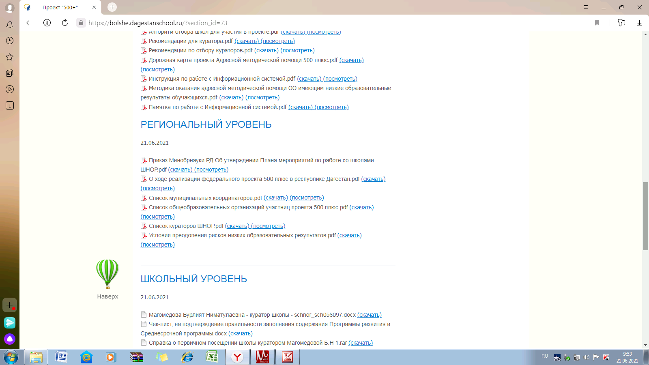

https://bolshe.dagestanschool.ru/?section_id=73 - Ссылка на сайт школы (раздел 500+)

